Как "левые" потеряли ленинизм


Оригинальная статья
2020-06-20
9 мин. на чтение

Недавно, известный в узких кругах широколевый ресурс Station Marx опубликовал материал за авторством одного из своих руководителей – Марии “Терезы” Бухаровой, где она с переменным успехом пытается «проанализировать» кружковое движение и вывести общие рекомендации для коммунистов.
Хорошее начинание, если бы не одно “но” — несмотря на заявления об отказе от «трафаретности» анализа и стремление отойти от исторических аналогий, её статья является не более чем механическим переносом процесса развития революционного движения в России 19 века с полным отрицанием ленинизма.

По мнению Бухаровой и её «союза» развитие революционного движения в России в общем должно повторять процесс столетней давности: сборище разномастных кружков, которые затем объединяются в «союзы», а уже после, каким-то образом создают и революционную партию. Разумеется, в своей работе она тонко намекает о том, что основой будущей революционной партии как раз и будет «Союз марксистов», объединивший в себе “лучшие головы” современности, обладающие “уникальным” опытом.
На первый взгляд, всё логично. Никто не спорит о том, что высшие формы движения, — в данном случае партия рабочего класса, возникают из более низких форм: политических союзов, общественных объединений, культурно-просветительских ассоциаций, профсоюзов и т.д.
Однако, спекулируя на исторических аналогиях, жонглируя схемами из буржуазных теорий организации, рассуждая об «освобождении инициативы на местах», о «совместной практике», об «органайзинге» (который, судя по описаниям, является «волшебной палочкой по мобилизации рабочего класса») и тому подобных вещах, Бухарова незаметно для читателя ликвидирует ленинизм. Каким образом?
Углубившись в историю и философствуя о судьбах движения, Мария и её товарищи делают вид, что никакого опыта революционного движения 20 века не существует. Что у нас отсутствует теория и тактика пролетарской революции эпохи империализма (ленинизм), что нет ленинских критериев революционной организации и их предстоит выработать, повторив путь русских революционеров конца 19 века.
Но Бухарова и СоМ забывают, что само по себе русское революционное движение сформировалось в результате длительной и жесточайшей внутренней борьбы. Сначала это была борьба социал-демократов против либерального народничества и немарксистских течений социализма. Затем из широкого лагеря социал-демократии выделилось ультралевое крыло во главе с Лениным, которое, оформившись в большевистскую фракцию, повело жестокую идеологическую борьбу против левой и правой социал-демократии, окончательно отколовшись от неё в 1912 году.
Именно в этой отчаянной борьбе были выкованы универсальные принципы революционной организации и тактики, благодаря которым большевики сумели осуществить революцию. Эти принципы стали путеводной звездой для коммунистических организаций и партий всего мира.
Мария “Тереза” Бухарова и СоМ видимо ничего не знают об этих организационных и идеологических принципах, предлагая российским левым вновь двигаться к широкой социал-демократии, а оттуда, через некую «практику», – в сторону революционной организации.
Более того: Бухарова и СоМ выступают резко против борьбы за ленинские принципы идеологии и организации, жалуясь на «сектантство» и «зажимание инициативы», а также намекая на необходимость «единства». По мнению “Терезы” ленинизм тормозит «развитие» революционного движения.
Почему?
Потому что ленинизм с его требованиями единства идеологической линии и организационного действия, защиты революционного принципа от всякого чуждого влияния, препятствует созданию широчайшего и бестолкового социал-демократического блока «всех левых», к которому на деле стремится «Союз марксистов», и который преподносится в виде прототипа революционной организации.
По мнению Бухаровой, ленинизм – это «сектантство», ненужная «централизация» и «якобинство» жаждущих личной власти доктринёров. В силу какого-то недоразумения, Мария повторяет тезисы Льва Троцкого, выведенные им в книжке «Наши политические задачи» (1904). «Работа» Троцкого стала ответом на труд Ленина «Шаг вперёд, два шага назад», в которой Владимир Ильич разбивает меньшевистские позиции, в том числе – и по вопросу организационного строительства.

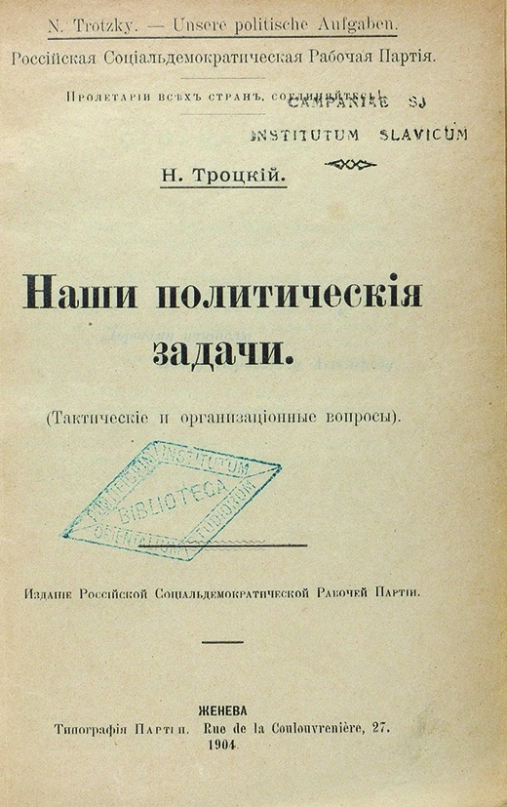
Отрицая ленинизм и защищая социал-демократическую антиреволюционную линию, Бухарова и её «союз», в лучших традициях еврокоммунистов, намекают на то, что нам ещё предстоит выработать необходимую революционную теорию, вокруг которой следует объединяться. Что процесс этот долгий и требует именно тех форм буржуазного плюрализма, который проповедуется в СоМ для т.н. «кружкового движения» периода «агитации».
Однако дело обстоит совершенно иначе. Путанные рассуждения “Терезы” насчёт теории, паническое стремление избежать «сектантства» и «излишнего централизма» лишь прикрывают отказ от уже имеющейся ленинской революционной теории, выработанной в ходе революционной практики ещё 100 лет назад.
Теории, ключевым элементом которой является беспощадная борьба против псевдореволюционного социал-демократизма, экономизма, интеллигентского анархизма, всевозможных искажений революционной теории вкраплениями буржуазных идеологий. Именно борьба на теоретическом и организационном поле способствует созданию революционной организации. Эта борьба привела к рождению ленинизма как универсальной теории-практики пролетарской революции в эпоху империализма.
Ленинизм является продолжением и развитием борьбы за укрепление идеологического и организационного единства, которую начали ещё К.Маркс и Ф.Энгельс в «Союзе Коммунистов».

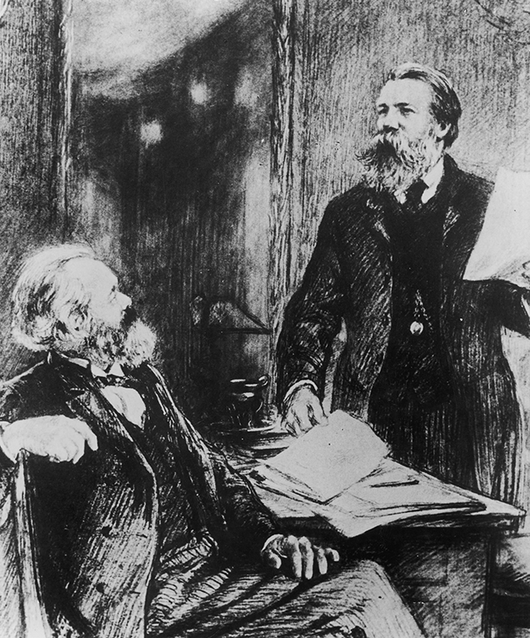
«Союз Справедливых», который предшествовал «Союзу Коммунистов», являлся «классическим» собранием сторонников социализма самого разного толка, то есть дезорганизованной массой мечтателей о лучшем мире.
Ещё даже не присоединившись к этому альянсу, Маркс и Энгельс развернули активную борьбу за преодоление и ликвидацию всех этих течений. Всё это закончилось тем, что ими был идеологически раздавлен Вильгельм Вейтлинг – основатель и духовный лидер «Союза Справедливых».
И лишь после того, как внутри «Союза Справедливых» утвердилась революционная теория, только тогда он был реорганизован в революционную партию пролетариата, – «Союз Коммунистов», который был готов действовать в условиях назревавшей революции 1848-49 гг.
Даже РСДРП, которая изначально была объединением многочисленных союзов и групп, также не являлась партией рабочего класса. Только после II съезда, благодаря В.И.Ленину, часть РСДРП встала на путь превращения в революционную организацию, в партию нового типа.
Обострение идейной борьбы «сектантов» из большевистской фракции против социал-демократизма якобы «революционных» партийных организаций, закончилось разрывом с «официальной» РСДРП в 1912 году и становлением партии нового типа – РСДРП(б).
Без этого раскола и разрушения «единства», за которое так агитирует Бухарова и СоМ, без отказа от положений, на которых это «единство» выстроено: политический плюрализм, буржуазный демократизм, децентрализация под видом потакания «частной инициативе», апологетика экономизма «уникальных органайзеров» и т.д., — ни о какой подлинно революционной организации не может быть и речи.
Возможно, Мария “Тереза” знает всё это и планирует вместе со своими «союзниками» инициировать в будущем процесс насаждения ленинской революционной теории в массах.
Но тогда встаёт вопрос – каким образом люди, воспитанные на ценностях плюрализма, «свободы мнений», «свободы инициативы» и т.д. отреагируют на такой шаг?
Ответ очевиден: люди просто разбегутся во все стороны в ужасе от организационной и идеологической дисциплины ленинизма. Так же, как это случилось с большевиками, когда внутри широкого социал-демократического объединения они завели речь о реальной революционной теории-практике, вызвав страх у мещан, интеллигентов, гимназистов и прочих слоев «левеющей» публики, которая бросилась в разные стороны от такого неслыханного «сектантства».
Однако если в России начала XX века ленинизм только зарождался и делал первые шаги, то сегодня, намеренно повторять ошибки социал-демократического движения России 19-20 вв. при наличии проверенной практикой теории ленинизма – значит тратить время и силы впустую.
Отрицая необходимость борьбы за укрепление революционной теории и разводя демагогию об «обновлении марксизма» в противовес «устаревшему» и «догматичному» ленинизму, Бухарова и СоМ идут в фарватере стихийности.
Столь сомнительная позиция вполне объяснима, поскольку «Союз марксистов» – это не более чем «свободная ассоциация» разношёрстных деятелей левых взглядов, скреплённых формальной преданностью абстрактному «марксизму» (по крайней мере, судя по названию), и признание ленинизма приведёт к быстрому развалу этого объединения, посредством которой Мария надеется развивать некую «революционную практику».
Какая может быть практика у разношёрстного коллектива, лишённого революционной теории и организационных принципов, необходимых для эффективной и успешной реализации революционных практических задач?
Незначительный эпизод с казанскими крановщиками (который СоМ гордо записывает как прелюдию к появлению непосредственно организации), мимолётный эпизод экономической борьбы, закончившийся экономическим и политическим фиаско, демонстрирует в общих чертах «революционный» потенциал подобных идеологически неоднородных сообществ любителей социализма.
Та же ситуация и с кружками.
Задача кружков – в первую очередь, это изучение теории, и уж затем – применение этой теории на практике. Исходя из исторического опыта, который демонстрирует к каким печальным результатам приводит искажение теории, от кружков требуется прежде всего изучение марксизма-ленинизма с одновременной борьбой против его искажения и примиренчества с непролетарскими теориями, рассматривая этот процесс как борьбу с потенциально неверной практикой.
Какое может быть единство между сторонниками ленинизма и теми, кто выступает за «троцкизм», «маоизм», «мир-систему» и т.п., стремясь растворить марксизм в болоте буржуазных и мелкобуржуазных теорий?
Более того: идя на поводу у фальшивого идеологического примиренчества, допуская размытие теории, пытаясь занять позицию буржуазного объективизма и “теоретического дружелюбия” (вспомним цитируемого Лениным Дицгена: “самая гнусная партия есть партия середины”), такие кружки сами неизбежно упадут как теоретически, так и практически – в пропасть.
Взгляды Бухаровой и СоМ насчёт формального ситуативного единства на базе общей «практики» скорее напоминают эксперименты троцкистов по сколачиванию всевозможных блоков (начиная от Августовского, заканчивая объединённой оппозицией) с участием идеологически разномастной публики во имя каких-то «общих революционных» целей.
Но исходя из практики прошлого, подобные эксперименты всегда заканчиваются одним и тем же — провалом. Не помогают ни «уникальные знания», ни «широта взглядов», ни «борьба с вождизмом-сектантством», которые, по мнению «Терезы», являются средством против всех проблем.
В конечном итоге, оглядываясь на опыт мирового революционного движения XIX и XX веков, мы видим то же самое: идеологической основой развития и роста революционных организаций являлся категорический разрыв с социал-демократизмом и его прикрытыми красивыми словами принципами идеологической терпимости, барского анархизма, примитивного экономизма, фракционности, замазывания «больных» вопросов и т.д. То есть, со всеми теми принципами, которые Мария “Тереза” Бухарова и её «союзники-марксисты» стремятся насадить в коммунистическом движении РФ под видом «содействия развитию».

Оригинальная статья

